第一买点
股价在上涨的时候，可以出现多种多样的买点，股价波动形态的不同，买点的意义也是大不相同的。在所有超级短线的买点中，有一种买点的位置是非常理想的，投资者一旦判断准确并且在这个位置可以进行积极的购买，股价往往随后便会出现连续的上涨走势。
由于在这个位置股价往往具有真正意义上的第一次创下盘中的新高，第一次创下盘中的最大量能，因此这个买点把它称这为：第一买点。第一买点的位置往往是合理的，而且投资者也比较容易从图中的量价变化上找到这个点位。
第一买点对成交量的要求非常的高，在买点处要求成交量必须是温和并且连续放大的，而不能是突破性的怪异放大。股价每高一点，成交量便会相应放大一分同，一旦成交量在股价创出盘中新高时没有放大，那第一买点往往很难成立。
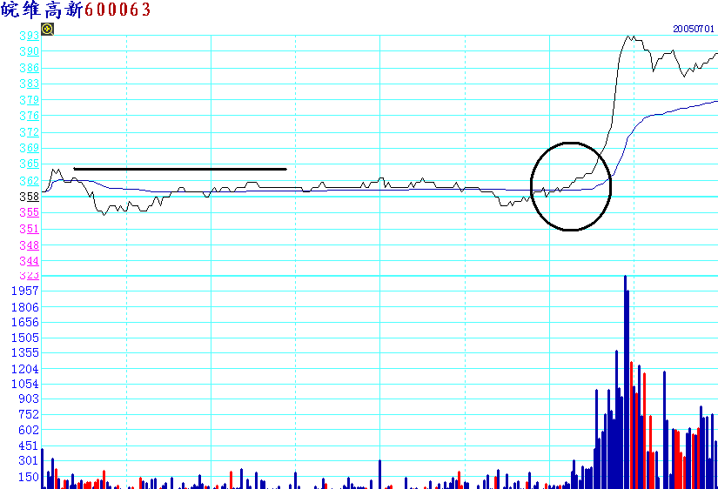
图1
第一买点分时图。
皖维高新7月1日下午2：10左右，股价开始缓慢向上，在将要突破盘中新高时，在成交量放大的推动下股价快速的向上上涨，并且有力的突破了盘中的最高点！
成交量的放大说明盘中的资金开始了积极的入场进行，在分时图中成交量的放大是股价上涨的根本动力，只有成交量不断的温和放大，股价才会不断的向上上涨。在成交量放大的情况下，皖维高新的分时线越走越有力度，原本曲折的分时线开始变得顺畅起来。并且股价的上涨角度也变得越来越大，这一切都说明股价的上涨非常的强有力。因此投资者应当在股价放量突破盘中最高点的时候及时的入场进行操作！
在图中圆圈处第一买点的位置买入后，股价便展开了连续的上涨，第一买点一旦确立，股价便会马上起涨。
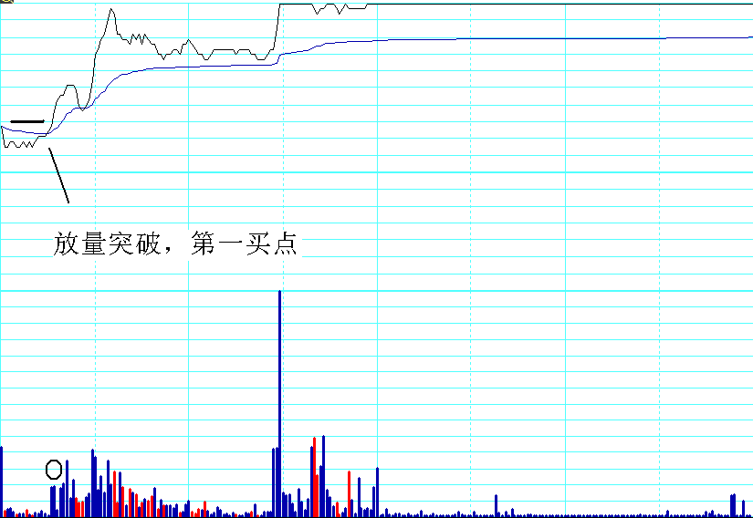
图2
第一买点分时图
股价开盘以后便出现了下探的走势，股价的下探留下的高点也为后期的买点位置提供了参考！盘中的形成的高点对后面的走势会构成巨大的压力，可如果股价在后期放量突破前期的高点，则高点的位置又会演变成为买点。
股价略做震荡后便展开了发力的上攻，成交量的放大说明盘中有资金在进行积极的推动，只要有资金进行积极的推动股价便会出现连续的上涨走势。在成交量放大的情况下股价快速的向上突破了开中的新高点，在突破高点的时候，第一买点出现了，因此投资者在股价放量创下盘中新高的时候可以及时的入场进行操作！
由于盘中的新高价位显而易，因此股价突破这个价位时的变化对于投资者而言也是非常容易把握的，在盯盘的时候，只要股价有向上攻击的迹象，投资者就可以做好准备随时买点，一旦出现放量的连续上攻，马上下单，第一买点就可以轻松的把握住。
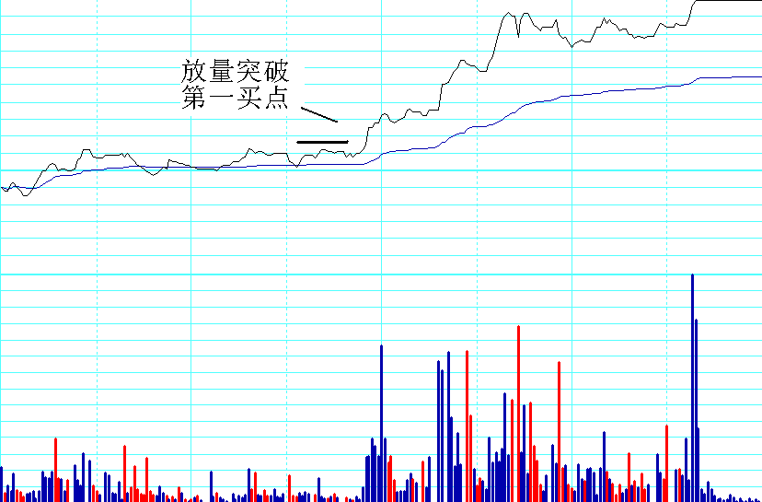
图3
第一买点分时图。
股价开盘以后虽然早盘有过创新高的走势，但由于当时的成交量放没有出现连续的放量现象，因此股价后期并没有马上展开上涨，因此股价此时的创新高并不能把它当做是第一买点！虽然第一买点也要求股价在盘中创出新高，但如果没有成交量放大的支持，就算创下了新高股价也很难上涨，因为成交量是股价上涨的主要动力，动力不足股价自然也就很难展开良好的上涨！
早盘快要结束的时候，股价突然放量，成交量的密集放大说明有资金开始入场进行操作！大资金的入场推动了股价的快速上涨，在成交量放大的同时，股价也快速的向上突破了盘中的新高！股价创盘中新高，成交量出现放大迹象，这种走势正是第一买点所要求的技术特征，当股价满足了这些技术特征的时候，投资者就应当及时的入场进行操作！
第一买点出现以后，股价后期便展开了连续的上涨，买点一出现股价随后便涨正是第一买点最主要的特征之一！
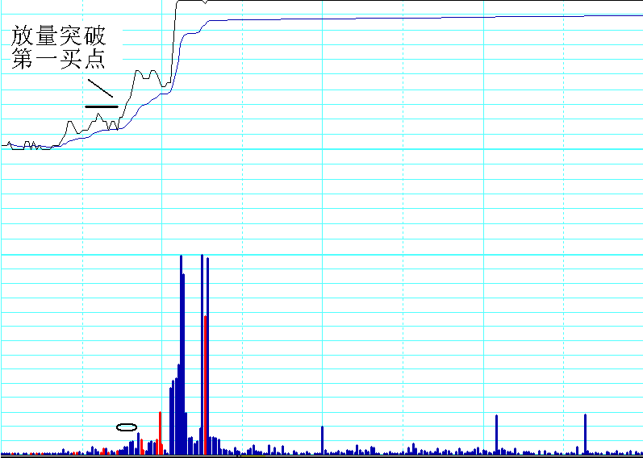
图4
第一买点分时图。
股价开盘后形成了弱势的震荡走势，虽然在后期股价二次创下盘中的新高，但在股价创下盘中新高的时候，成交量并没有随之而放大，这说明股价的上涨此时没有得到量能的认可，在成交量没有放大的时候投资者是不应当把创新高的走势当做第一买点！第一买点的要求必须是盘中第一次最大的成交量对应股价创下的新高！
股价调整以后，在股价第三次创下盘中新高的时候，成交量出现了放大的走势，成交量的放大说明资金开始了积极的上推操作，资金的做多意图强烈，股价自然会有良好的表现！虽然股价在此时的上涨从形态上来讲是第三次创下盘中的新高，但从股价走势的意义来讲，这是股价首次放量上涨，因此此时上涨创出新高的点位才具有真正意义上的第一次创新高，因此这个点位便是第一买点！
第一买点出现以后，股价便展开了快速的上涨，成交量不断的放大推动着股价以更快的速度上涨，第一买点出现股价就涨是第一买点的最大特色！
正是由于第一买点出现股价便涨的特点，使得第一买点更加适合短线投资者使用，第一买点的市值意义清晰，买点的技术非但难度并不高，并且极容易掌握，因此无论是初学者还是经验较多的投资者都非常适用！

